Муниципальное автономное дошкольное образовательное учреждение
центр развития ребенка – детский сад №32
г. Кропоткин муниципального образования Кавказский район

Консультация для воспитателей

"Проектирование и организация предметно-пространственной среды по экологическому воспитанию
в соответствии с ФГОС»
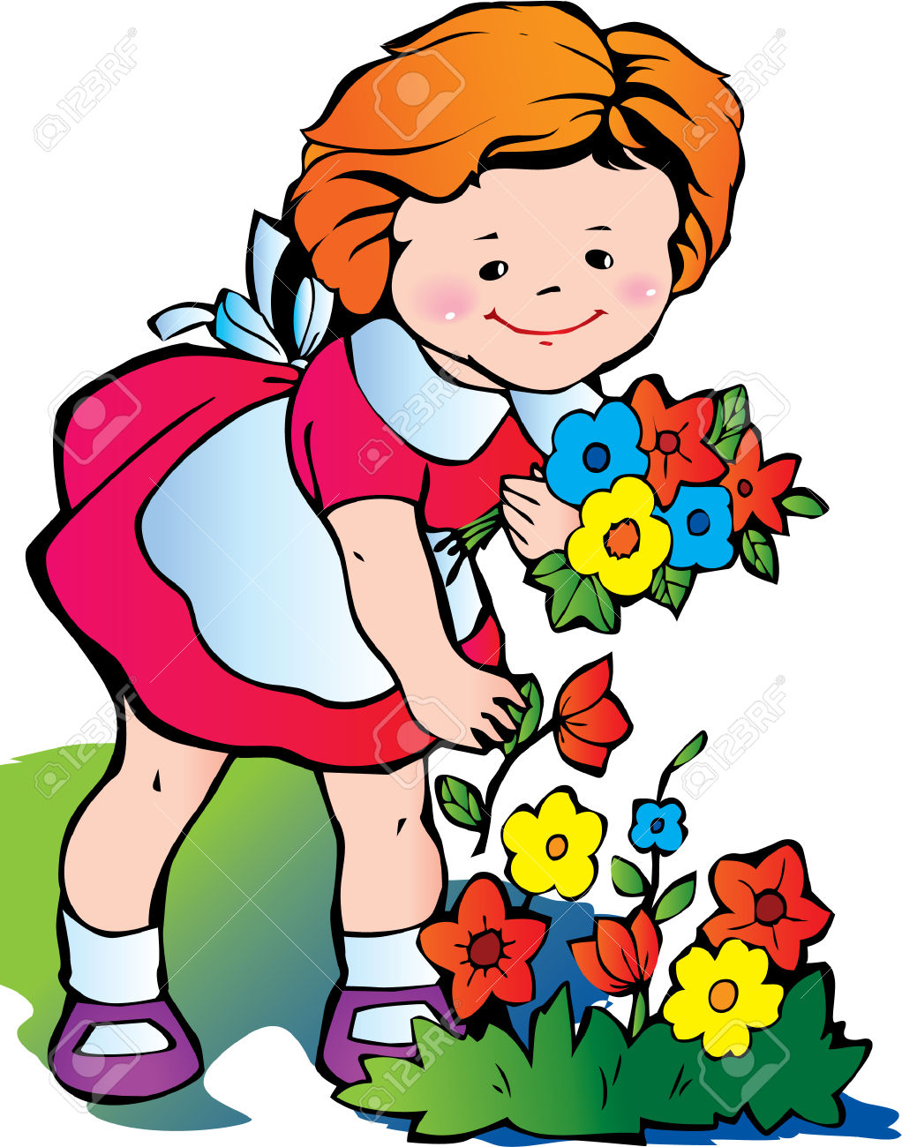

Воспитатель:
Гурина О.Г.

Дошкольное детство – начальный этап формирования личности человека, его ценностной ориентации в окружающем мире. В этот период закладывается позитивное отношение к природе, к «рукотворному миру», к себе и к окружающим людям. Очень важно уже в раннем детстве сформировать у ребёнка щадящее, оберегающее и ответственное отношение к объектам живой и неживой природы. Поэтому важным направлением работы дошкольных организаций является экологическое воспитание.
Задачи экологического воспитания:
- Учить детей замечать изменения, происходящие в природе и устанавливать причинно - следственные связи;
- Развивать такие качества, как любознательность, наблюдательность, чувства прекрасного;
- Воспитывать бережное отношение к природе, нетерпимость к бессмысленной порче растений и уничтожение насекомых, животных и птиц;
- Воспитывать умение сочувствовать и сопереживать.
Сам воспитатель должен быть носителем экологической культуры и своим поведением создавать образец взаимодействия с природой, неравнодушного отношения к ней, демонстрировать необходимость и значимость всего того, что совершается на глазах у детей.
Важно научить ребенка сопереживать. Для этого взрослый старается быть для детей примером эмоционально позитивного отношения к природе (ах, какой красивый мотылек, а как пахнет этот цветок, какая красота вокруг и т.д.).
Большое значение для организации в дошкольном учреждении работы по экологическому воспитанию имеет создание развивающей экологической среды, необходимой для воспитания детей.
Основной частью экологического воспитания дошкольников являются непосредственный контакт ребенка с объектами природы, «живое» общение с природой и животными, наблюдение за практической деятельностью по уходу за ними, осмысление увиденного в процессе обсуждения.
Опосредованное познание природы (через книги, слайды, картины, беседы и т.д.) имеет второстепенное значение: его задача – расширить и дополнить те впечатления, которые получает ребенок от непосредственного контакта с объектами природы. Отсюда становится ясной та роль, которая в экологическом воспитании отводится созданию зоны природы: рядом с ребенком должны быть сами объекты природы, находящиеся в нормальных (с экологической точки зрения) условиях.
Педагогами должна быть создана своеобразная предметно-развивающая экологическая среда, которая может быть использована в познавательных и оздоровительных целях, для развития у детей навыков труда и общения с природой, для экологического воспитания дошкольников и пропаганды экологических знаний среди взрослых.
Модель экологической предметно-развивающей среды должна включать в себя следующие компоненты: уголок природы, уголок по экспериментированию, центр дидактической игры, уголок книги, наглядный и демонстрационный материал, оформление группового пространства, уголок по театрализованной деятельности, групповой участок, клумбы и огород.
Рассмотрим все компоненты более подробно.
Уголок природы включает в себя следующие составляющие: комнатные растения, природный материал, в том числе коллекция разных семян и камней, календарь наблюдений, оборудование для трудовой деятельности, мини-огород. Главная особенность уголка природы – непосредственная близость его к детям, что позволяет воспитателю организовывать различную их деятельность на протяжении всего года. Работа с календарем, уход за растениями уголка природы, наблюдения за посадками — это все компоненты методики экологического воспитания.
Уголок по экспериментированию включает в себя картотеку опытов для детей и оборудование для опытнической деятельности. Опытно – экспериментальная деятельность, как форма работы с детьми, способствует активизации познавательной сферы дошкольников.
В центре дидактической игры собраны различные игры природоведческого содержания, такие, как «Деревья», «Домашние животные», «Паровозик для зверят», «Кто где живёт», «Разрезные картинки», «Времена года», «Зоолото» и другие.
В уголке книги подобраны различные произведения познавательной и художественной литературы, знакомящие детей с миром животных, птиц, насекомых, разнообразием растений, овощей и фруктов и т. д.
Большое значение как познавательном развитии, так и в экологическом воспитании дошкольников имеет наглядный и демонстрационный материал. Это может быть: игрушки-модели представителей животного мира, муляжи овощей и фруктов, серию предметных и сюжетных картинок, различные альбомы («Весна-красна», «Лето, ах, лето…», «Вот и осень…», «Домашние животные и птицы», «Будь природе другом!», «Экологический альбом» и другие), дидактические карточки «Правила поведения в природе», графические модели и пособия (панно «Лес», макеты «На бабушкином дворе», «Морские обитатели», книга «Круглый год»).
В театральном уголке подобраны различные маски (животных, насекомых, овощей и фруктов) и костюмы для разыгрывания экологических сказок и игр-инсценировок, способствующих познавательному и эколого-эстетическому развитию детей, формированию их нравственных качеств.
В заключение хотелось бы сказать следующее. Необходим творческий подход к обучению и воспитанию детей в данном направлении, поиск и внедрение новых технологий всего учебно-воспитательного процесса. Каждый ребёнок индивидуален и уникален и наша задача сохранять и развивать эту индивидуальность и создавать такие условия для его жизни, развития и обучения, чтобы богатейшее эмоционально-чувственное восприятие мира позволило малышу стать Человеком.

